|  |  |
| --- | --- |
| 大專新進人員訓練工作報告  　姓　　名： 彭筱雅 單位：　台化工務部自控處  　報告類別：□輪班訓練　 ■基層實務工作訓練第 (一) 次報告  　訓練部門：　台化工務部自控處智能專案組  　起迄日期：　2021.12.13~2022.03.12  　 製程異常條件自轉OA立案增設、  工作項目：　二道門禁廠商管理畫面設計  　報告項目：　製程異常OA立案程式與二道門禁廠商管理畫面設計 | |
| 評 核 ( 評 語 ) | |
| (２) 一 級 主 管 | (１) 二 級 主 管 |
|  |  |
| (４) 經 營 主 管 | (３) 經 理 室 |
|  |  |

表號：P0002703 規格：A4

註：一.報告內容應包括訓練期間之 1.工作心得感想 2.所得之工作觀

念及精神 3.自我檢討 4.建議意見。

二.訓練部門主管應詳細評核「訓練工作報告」內容，並批註意見。

**目錄**

**一、 前言 2**

**二、 製程異常OA立案增設程式設計 3**

**2-1軟硬體架構 3**

**2-2 PI AF(PI Asset Framework)介紹 4**

**2-3 PI AF點位設定 5**

**2-4 Apache架設 10**

**三、 寧波MX廠增設二道門禁廠商報表畫面 11**

**3-1軟硬體架構 11**

**3-2 報表伺服器介紹 12**

**3-3二道門禁出入廠及施工管理畫面 13**

**四、 工作心得 17**

前言

為簡化現場作業並節省人力，台化總經理室針對生產部門發生之生產、品質等異常，委託自控處增設系統擷取各廠之異常資料，利用PI AF自動擷取PI系統之製程與品質條件超限的TAG點，由系統即時偵測超出限制與超出異常時間的點位，除了自動將資料傳送至ERP開立OA異常報告單，並同步發送通訊軟體提醒通知(如Line群組通知)，以簡化原人工立案流程，以利有效管控各項異常紀錄處理時效。

另寧波MX廠為提升二道門禁管理功能，委託本處增設入廠廠商人數及施工項目單位等四個畫面，本案利用微軟之報表伺服器不需太多程式語言即可有效率的建立互動式畫面，並同步且快速更新廠區內二道門禁廠商人員與車輛出入廠資料以利管理。

本季工作心得，以上述二案為主軸，分別以軟硬體架構、軟體工具應用與畫面增設來做介紹，詳如後續說明。

製程異常OA立案增設程式設計

本案利用PI AF軟體抓取製程點位數值，並設定條件式判斷警報上下限，當點位值超出設定值時透過Notification功能呼叫Web Service執行警報通知，將製程超限點位及數值傳送至line通訊軟體進行警報通知並將資料自轉至ERP系統自動開立異常單。

2-1軟硬體架構

下列為本案工程開發時會用到的軟體工具、程式模組、使用的程式語言與網路架構，以及工程涵蓋軟硬體設備的範圍，詳下圖一所示。

作業系統：Windows 10

軟體工具：PI System、PA AF、Oracle Server、Apache Server程式模組：Line Notify服務、OA通知

程式語言：Python

圖一、製程異常條件自轉OA開單軟硬體架構圖

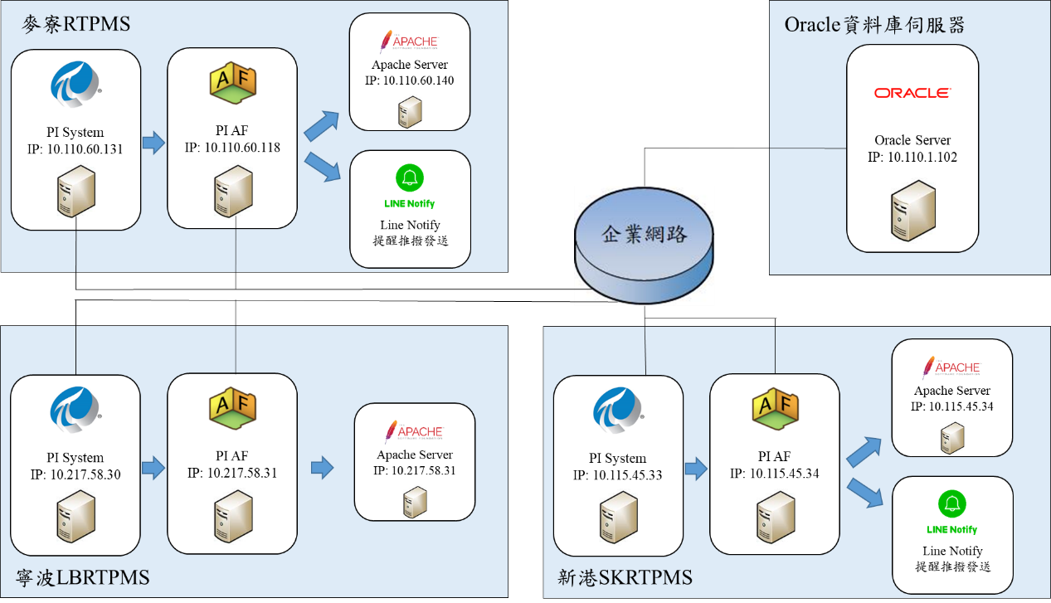

2-2 PI AF(PI Asset Framework)介紹

PI System是美國OSI Soft公司開發的一套基於顧客與伺服器的軟體套用平台，可收集、儲存和管理工廠或製程中的數據，並可利用視覺化的PI Vision製作畫面於Web呈現數據。PI System的功能為收集、儲存和管理工廠或製程中的數據，PI AF可以讀取PI System或MS SQL中的數據，並將數據做處理及分析等操作，讓數據轉換為使用者需求的形式。PI AF相關伺服器組件介紹如下：

* Asset Framework:簡稱PI AF，將資產結構化，集成多個數據源資料(包括多個PI Data Archive、SQL資料庫、手工表格等)，並支持以此結構為統一數據平台擴展高級數據分析。
* Asset Analytics: PI AF附帶功能模塊之一，讀取AF資料進行即時計算分析，計算結果存入PI Tag並生成Event Frame。
* Event Frame:捕獲、追蹤、比較或分析重要的流程或異常事件，包括生產設備的啟停、設備故障、批次生產製程階段等。
* Notification:根據Event Frame抓取事件之訊息，透過自行開發的服務程式通知指定用戶，提示應對人員採取對應措施。

本案件主要以使用PI AF之Notification功能，Notification通過Delivery Channel發送警報給接受者，這邊我們利用Web Service執行自訂的SOAP或RESTful的 Web Service，通過Web Service提供參數發送警報。

Web Service使用要求為必需有一個已經開發好的Web Service佈署在一台可以連線的Web Service，SOAP 和 REST 都是 Web Service 通訊協定，SOAP和REST之間的主要區別在於客戶端和服務器實現之間的偶合程度。

SOAP客戶端的工作方式類似於自定義桌面應用程序，與服務器緊密偶合。客戶端和服務器之間存在嚴格的參數對應，如果任何一方發生變化連接將會中斷，需要在服務器更 改介面參數後用戶端需一併更新(Line通知提醒為此應用程式介面樣式)。

REST客戶端更像是一個瀏覽器，在SOAP中，客戶端需要先前瞭解它將要使用的所有內容，否則它甚至無法執行此服務(開立OA異常單為此應用程式介面樣式)。

2-3 PI AF點位設定

設計案件分別需要進入PI AF伺服器RTPMS、LBRTPMS與SKRTPMS設定點位資料，在訓練期間設計製程異常條件自轉OA開單共6案，目前完成2案，預計4月全部完成，如下：

1. 麥寮醋酸廠製程異常條件自轉OA開單

2. 麥寮PABS廠製程PI異常轉OA立案增設

3. 麥寮PC廠製程品質異常轉OA立案增設

4. 麥寮PTA廠製程條件異常轉OA開單

5. 寧波PABS廠製程異常條件自轉OA開單

6. 新港PABS製程PI異常轉OA立案增設

設計步驟如下：

1. 進入各生產廠資料庫後在Library的Templates中建置一個新模板Element Templates，分別新增點位的欄位：名稱、HI(最高值)、LO(最低值)、Value(當前點位值)、公司、異常單核決權限、立案部門與通知人員(圖二)。

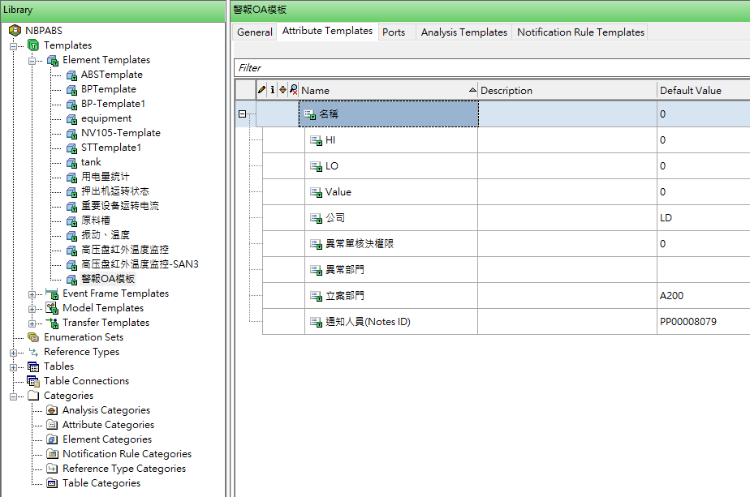

圖二、AF建置新模板設定

1. 在Event Frame Template新增模板可記錄往後點位異常發生，並可在Event Frames搜尋每次點位異常時間與間隔等詳細資料(圖三)，也可在Event Frames Searches搜尋異常點位發生紀錄(圖四)。

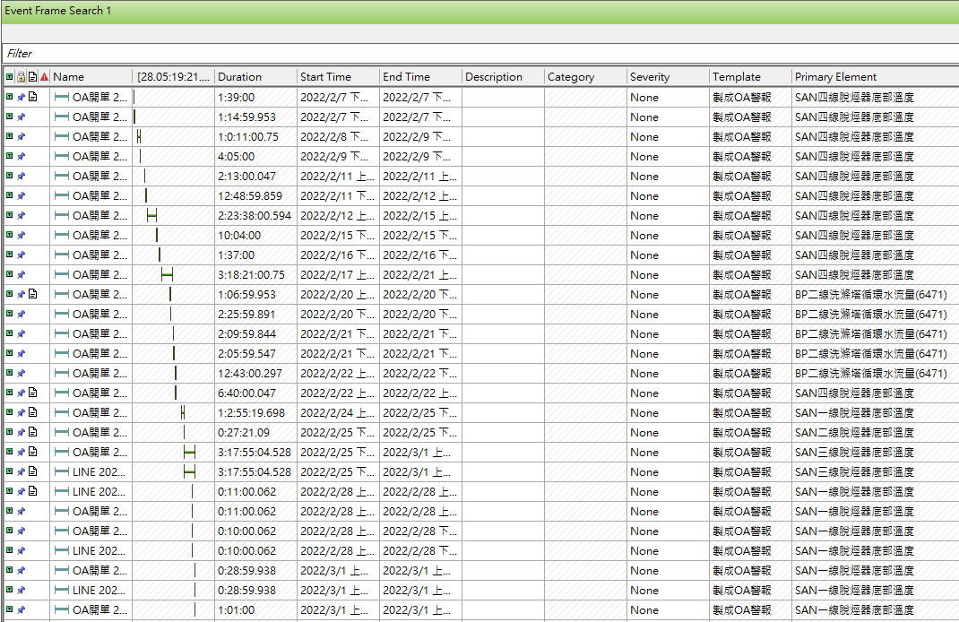

圖四、Event Frames Search異常點位記錄

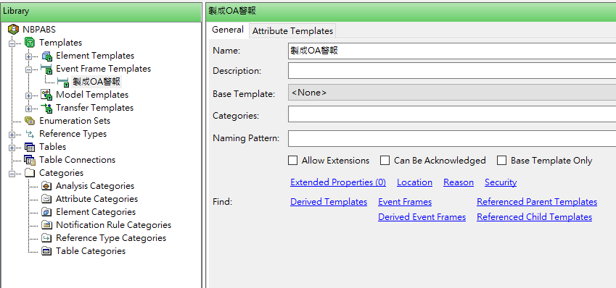

圖三、AF紀錄異常模板

1. 在Analysis Templates可輸入點位條件式與要記錄的警報發生模板，分別新增Line通知提醒與開立OA異常單模板，可調整點位超限多久發送與開立警報(圖五)。

條件式為：If '名稱|Value' > '名稱|HI' Or '名稱|Value' < '名稱|LO' Then True Else False

依照不同廠區需求做調整，如麥寮PC廠異常條件為當次偵測異常且8小時後也偵測異常開立異常單：If(('名稱|Value'>'名稱|HI' Or '名稱|Value'<'名稱|LO') And (TagVal('名稱|Value','*-8h')>'名稱|HI' Or TagVal('名稱|Value','*-8h')<'名稱|LO')) Then True Else False

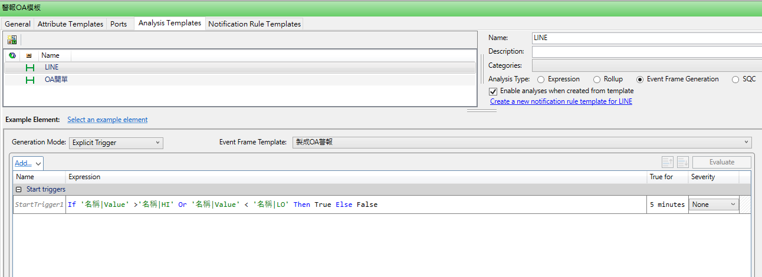

圖五、AF點位異常條件式設定

1. 在Notification Rule Templates分別設定Line通知提醒與OA異常開單之連動內容，並且可在View/Edit Trigger設置發出警報後多久不再重複提醒與開立OA異常單(圖六)。

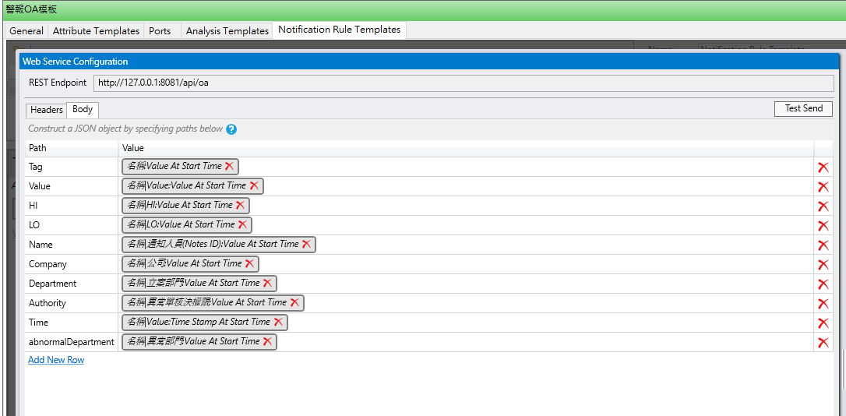

圖六、AF點位異常通訊軟體與開立異常單連動

1. 模板設定完成後到Elements增加生產廠所需製程點位並選擇設定好之模板，在Attributes分別輸入此點位詳細資料並在Value搜尋輸入Tag Name以隨時更新點位值。後續廠區可自行增加或減少設置製程點位(圖六)。

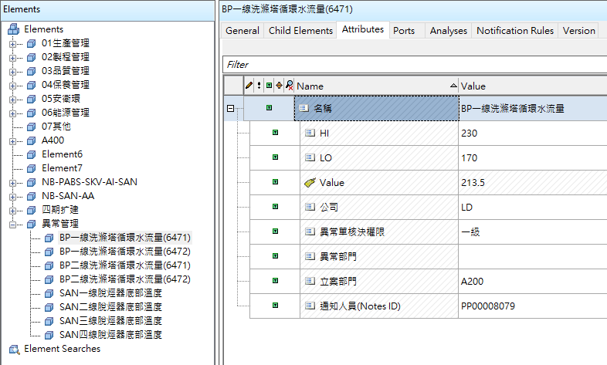

圖六、建立新點位設定

2-4 Apache架設

OA異常單發送程式是以Python Flask方式設計，要佈署到Web伺服器後才能運用。Apache是Apache軟體基金會的一個開放原始碼的Web伺服器軟體，可以在大多數電腦作業系統中運行。由於其跨平台和安全性，被廣泛使用，是最流行的Web伺服器軟體之一，可通過簡單的API擴充，將Perl與Python等程式語言編譯到伺服器中。

Apach建置版本需與Python軟體版本一致，本次安裝需求為：Apache 2.4 vc14版本、Python 3.7版本，mod_wsgi檔案mod_wsgi-4.5.24+ap24vc14-cp37-cp37m-win_amd64.whl

本案將Apache軟體安裝至廠區電腦中，並透過Python後端網路框架Flask進行設計，PI AF Notification點位偵測異常後呼叫 Web API，可在測試環境顯示要傳送到ERP資料庫，透過ERP程式開立異常單之內容(圖七)。確認後開啟Apache並連接公司EFP，系統將可偵測到廠區異常點位時自動開立異常單。

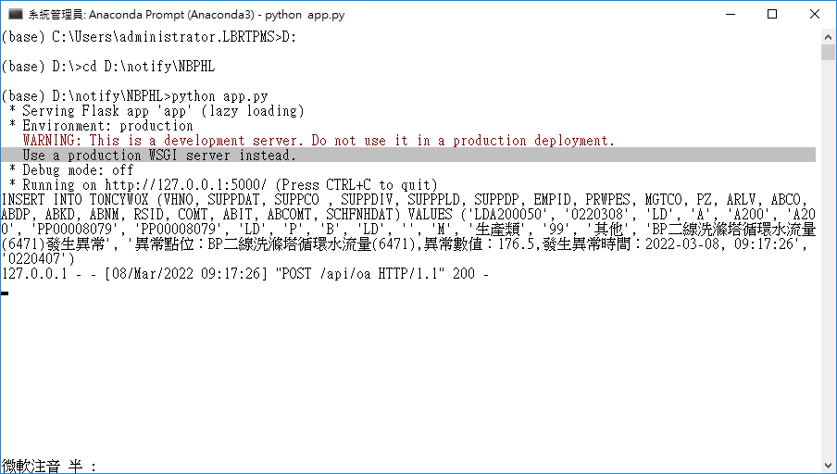

圖七、測試環境開立異常單

寧波MX廠增設二道門禁廠商報表畫面

本案利用報表伺服器Report Server擷取二道門禁系統SQL資料庫，將資料庫資料抓取至報表產生器共產生4個畫面，分別記錄廠區施工區域、人員車輛出廠明細、施工項目與年度月份廠商總入場人數統計。

3-1軟硬體架構

下列為開發程式會用到的軟體工具、程式語言與系統架構，如下圖(圖八)。

作業系統：Windows 10

軟體工具：SQL Server Report Builder、SQL Server

程式語言：SQL語法

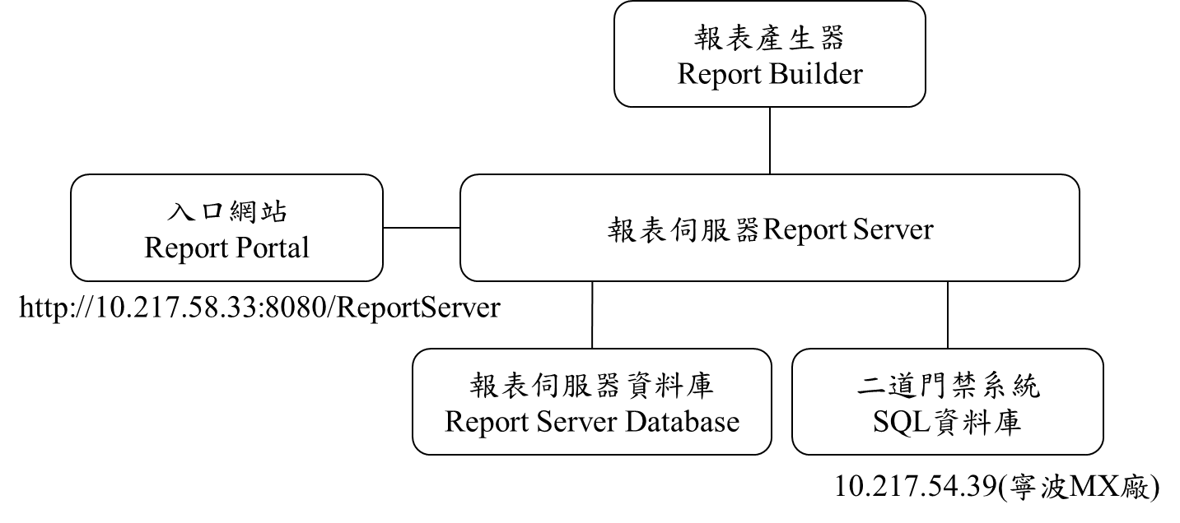

圖八、二道門禁廠商管制畫面軟硬體架構圖

3-2 報表伺服器介紹

* 報表伺服器(SQL Server Reporting Services, SSRS)：

報表伺服器為網頁報表的快速設計工具，由 Microsoft Windows 服務和 Web 服務的形式實現。報表伺服器會在內部儲存網頁報表與行動報表、報表相關項目以及資源、排程和訂閱這類項目。 報表伺服器可以設定為獨立單一伺服器或向外延展伺服器陣列。與報表伺服器項目的互動方式是透過 Reporting Services Web 服務、WMI 提供者、URL 存取或透過指令碼進行程式設計。

* 報表產生器(Report Builder)：

SSRS中的報表生成器，是由SQL Sever提供的報表建立工具。它為SQL server 提供了基於各種資料來源來開發、部署、管理儀表盤和分頁報表的方式，操作簡單，適用於喜歡在獨立環境中工作而不喜歡在Visual Studio / SSDT中使用報表設計器的使用者。

在報表產生器中建立報表時，需要建立一個報表定義，該定義指定要檢索的資料、從哪裡獲取資料以及如何顯示資料。報表處理程式將獲取報表定義，檢索資料，並將其與報表佈局結合起來建立報表。可以在報表生成器中預覽報表，或將報表佈署到Reporting Services報表伺服器。

* 報表伺服器資料庫(Report Server Database)

SQL Server Reporting Services 原生模式會使用兩個 SQL Server 關聯式資料庫來儲存報表伺服器中繼資料和物件。一個資料庫做為主要儲存體，而另一個用來儲存暫存資料。

兩個資料庫會一起建立，並依名稱連結。使用預設的SQL Server 執行個體時，資料庫會命名為reportserver 和reportservertempdb。這兩個資料庫統稱為報表伺服器資料庫或報表伺服器目錄。

* 入口網站(Report Portal)

Reporting Services 報表伺服器提供入口網站管理單一報表伺服器。在入口網站中，可以檢視報表、行動報表、KPI，以及完整巡覽報表伺服器執行個體中的項目。

3-3二道門禁出入廠及施工管理畫面

寧波MX廠二道門禁畫面分別有施工區域、人員車輛出廠明細、施工項目與年度月份包商總入場人數統計共四項

1. 在寧波MX廠的二道門禁SQL資料庫選取[Man_Set]與[Car_Set]資料表，分別找出在廠區內廠商人數與車輛，並確認是否有明火作業項目。

施工區域畫面(圖九)為紀錄廠區內施工區域的廠商人數與車輛。

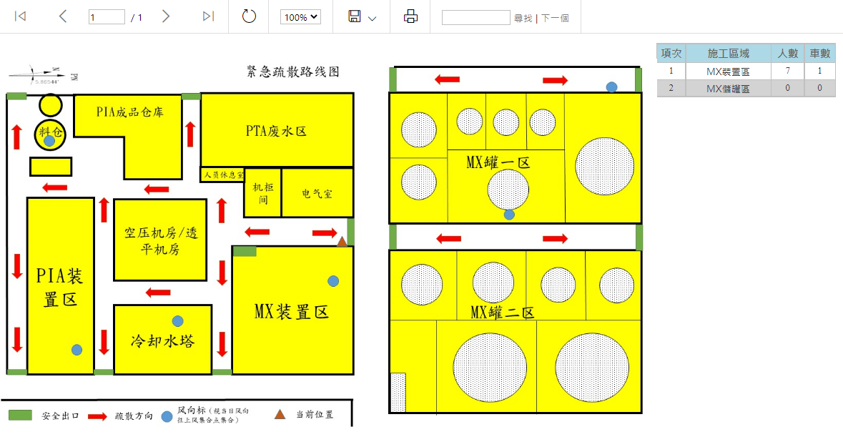

圖九、廠區圖與施工區域人數車數畫面

1. 在二次門禁SQL資料庫選取[SumDt_Set]資料表，找出廠商當日尖峰人(車)數、當日累積人(車)數、尚未出廠總人(車)數、未出廠包商人(車)數與未出廠員工人(車)數，做成長條圖以供現場人員確認。另外選取[Man_Set] 資料表分別列出未出廠包商人員明細。

人員車輛出入明細畫面(圖十)為分別統計廠區內未出廠員工及包商人數與車輛，並顯示未出廠包商人員詳細資料，包含名稱、公司、入場時間與施工地點。

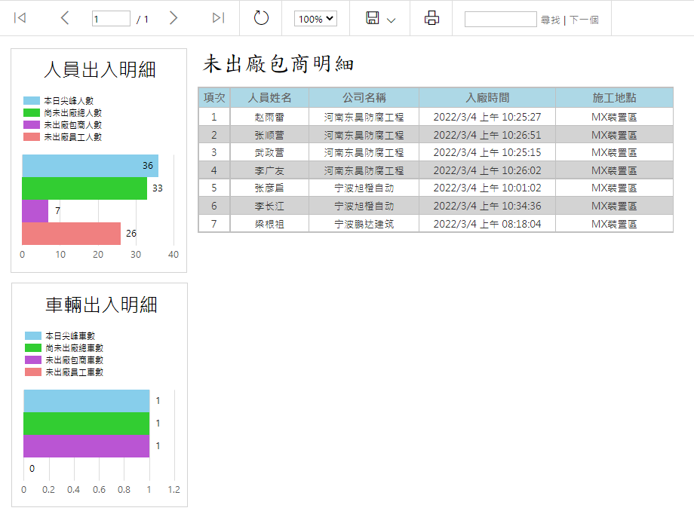

圖十、人員車輛出入明細與包商明細畫面

1. 在二次門禁SQL資料庫選取[Man_Set]資料表，找出廠商施工區域內廠商家數與人數，並確認施工作業為何種項目。

施工項目畫面(圖十一)為目前顯示各個施工區的廠商、人數與正在施工的作業項目。

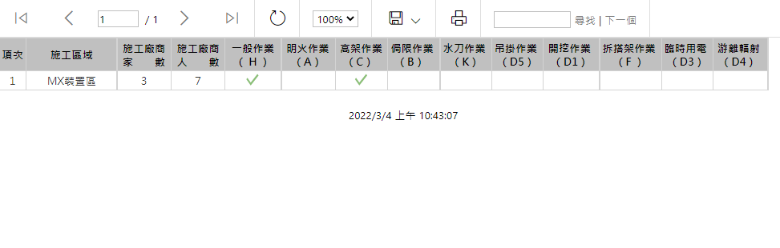

圖十一、施工區域施工項目畫面

1. 在二次門禁SQL資料庫選取[Man_Set]資料表，選取所有進出入廠過的包商人員，並統計年度每月份進出入之包商與人員總數，並做成互動式報表可供使用者點選查詢。

年度月份包商總入場人數統計畫面(圖十二)為利用點選方式，可選擇不同年度與月份，查看當月所有包商與總進出人數並做統計。

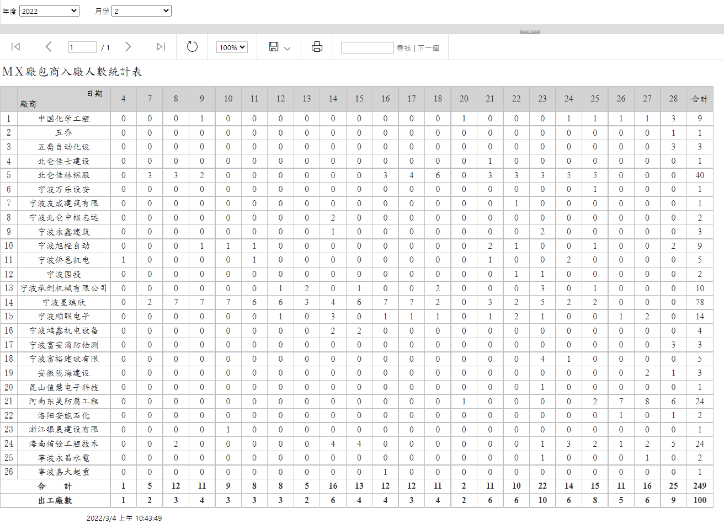

圖十二、年度月份包商人數統計畫面

工作心得

去年12月中我從廠區來到自控處智能專案組報到，從日夜顛倒的輪班生活與吵雜的機台聲到大樓安靜有紀律的生活，雖然需要重新熟悉日常與工作內容，但主管與同事都很親切，有問題或是工作上不懂的地方都很願意說明與幫忙。

進來後我被指派承接製程異常OA立案增設與二道門禁出入廠管理畫面工程，剛開始不是很懂要怎麼架設Apache到PI系統與PI AF是什麼，怎麼連接不同伺服器才能讓程式順利運作，這些都是以往我所不熟悉而且沒有碰到過的。後來將不懂的地方一一問清楚，確認怎麼做後再與廠區人員多次交流確認他們的需求，遇到問題請教前輩與同事們後慢慢解決，順利完成這些案件。

專案完成後需要製作ISO設計文件並教導廠區人員如何使用，在測試時也因網域、連線等問題無法順利開立異常單，IP更改與程式碼修正後改善這些問題。因每個廠區製程不同需求也不同，有時候設計出來的畫面也不是使用者所需要的，導致成果不符合實際狀況，雙方需要多次溝通與解講，確認需求修改後才能達成共識改善問題點。

在這段時間學習到公司制度與規範，同組的同仁除了有跟我一樣統計背景的，還有資管與資工背景，各有所長。除了公司開設程式語言課程外，未來也有機會參加AI相關的教育訓練，感謝公司給予資源讓我可以去學習並增進自己的能力。